TÊN BÀI DẠY: BÀI 1- CÔNG NGHỆ VÀ ĐỜI SỐNG - BỘ SÁCH: KẾT NỐI TRI THỨC VỚI CUỘC SỐNG
SỐ TIẾT:2
I. MỤC TIÊU
1. Năng lực công nghệ
Nhận thức công nghệ:
- Nêu được các khái niệm khoa học, kĩ thuật, công nghệ và mối liên hệ giữa chúng.
- Mô tả được mối quan hệ giữa công nghệ với tự nhiên, con người và xã hội.
2. Năng lực chung:
- Năng lực tự học: biết lựa chọn các nguồn tài liệu học tập phù hợp.
- Năng lực giải quyết vấn đề: xác định được và biết tìm hiểu các thông tin liên quan đến vấn đề, đề xuất giải pháp giải quyết vấn đề.
3. Phẩm chất
- Chăm chỉ: Tích cực thực hiện nhiệm vụ được giao
- Trách nhiệm: Tự giác hoàn thành công việc được phân công, phối hợp với các thành viên trong nhóm một cách tích cực
II. THIẾT BỊ DẠY HỌC VÀ HỌC LIỆU
- Thiết bị:
- SGK, SGV, máy tính, máy chiếu, ….
- Tranh điện tử: Hình 1.1; H1.2; H1.3; H1.4 ; H1.5, H1.6, H1.7, H1.8
-Tranh ảnh liên quan đến bài học: Hình A, B,C, D
- Bút, giấy, bảng nhóm …
- Phiếu học tập:
+ PHIẾU HỌC TẬP SỐ 1( hoạt động khởi động)
+ PHIẾU HỌC TẬP SỐ 2 ( hoạt động tìm hiểu về khái niệm khoa học, kĩ thuật, công nghệ)
+ PHIẾU HỌC TẬP SỐ 3( hoạt động tìm hiểu mối liên hệ giữa khoa học, kĩ thuật và công nghệ)
- Học liệu:
https://www.youtube.com/hashtag/v%C3%A0o ( thời huy hoàng của tivi đen trắng)
https://www.youtube.com/hashtag/khamphavutru ( khoa học vũ trụ)
https://www.youtube.com/hashtag/v%C5%A9tr%E1%BB%A5nguy%C3%AAnth%E1%BB%A7y ( kĩ thuật robot)
https://www.youtube.com/watch?v=TCn4os14mMI (công nghệ nano)
Tiết | Hoạt động | Phương pháp/Kỹ thuật dạy học | Phương pháp/Công cụ đánh giá
 | 1: Mở đầu | 1. PPDH: Trực quan, Hợp tác,  2. KTDH: Công não, chia sẻ cặp đôi | - PPĐG: Quan sát, Viết Hỏi – Đáp  - CCĐG: Câu hỏi, phiếu học tập
 | 2: Hình thành kiến thức mới  2.1: Tìm hiểu về khoa học | 1. PPDH: trực quan, hợp tác, khám phá  2. KTDH: góc | 1.PPĐG: quan sát, viết, hỏi-đáp  2.CCDG: Câu hỏi, phiếu học tập,
 | 2.2: Tìm hiểu về kĩ thuật | 1. PPDH: trực quan, hợp tác, khám phá  2. KTDH: góc
 | 2.3: Tìm hiểu về công nghệ | 1. PPDH: trực quan, hợp tác, khám phá  2. KTDH: góc
 | 2.4: Mối liên hệ giữa khoa học, kĩ thuật, công nghệ | 1. PPDH: trực quan, hợp tác, khám phá  2. KTDH: Khăn trải trải bàn | 1.PPĐG: quan sát, viết, hỏi-đáp  2.CCDG: Câu hỏi, phiếu học tập
 | Tìm hiểu về công nghệ với tự nhiên, con người và xã hội | 1. Phương pháp: Dạy học hợp tác  2. Kĩ thuật: kĩ thuật các mảnh ghép | 1. PPĐG: quan sát, viết, hỏi-đáp  2.CCĐG: câu hỏi,
6 | Luyện tập | PPDH: gqvđ, hợp tác, trò chơi  KTDH: công não, khăn trải bàn | 1.PPĐG: quan sát, hỏi-đáp  2.CCĐG: câu hỏi, bài tập ngắn
7 | Vận dụng | PPDH: gqvđ, hợp tác,  KTDH: công não, khăn trải bàn | 1.PPĐG: quan sát, hỏi-đáp  2.CCĐG: bài tập ngắn, RUBICS
III. TIẾN TRÌNH DẠY
HỌC
1. Hoạt động 1: Mở đầu/khởi động (thời gian... phút)
a) Mục tiêu: Hoạt động này giúp tạo tâm thế sẵn sàng học tập và gợi mở nhu cầu nhận thức của HS, sự tò mò, thích thú và mong muốn tìm hiểu các nội dung về công nghệ và đời sống
b) Nội dung: GV cho HS quan sát hình ảnh điện tử hình A, HS thảo luận theo kĩ thuật chia sẻ cặp đôi để trả lời câu hỏi trong phiếu học tập 1
c) Sản phẩm: Câu trả lời của HS
d) Tổ chức thực hiện:
- Chuyển giao nhiệm vụ:
- GV giới thiệu và cho HS quan sát hình ảnh tranh điện tử
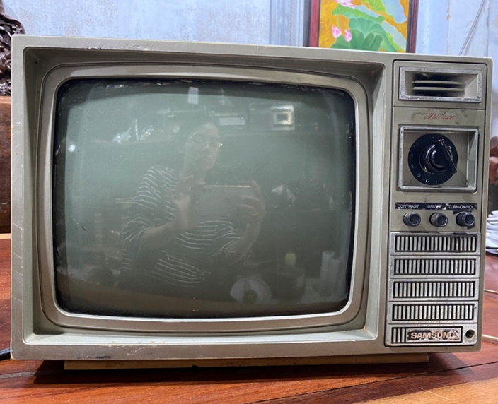  Hình 1a: Tivi đen trắng | 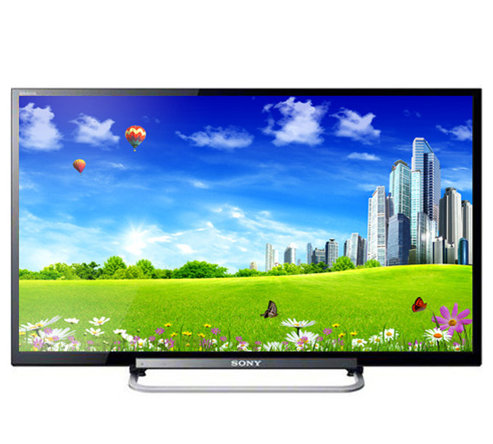  Hình 1b: Smart tivi
Hình 1: Ti vi

- GV yêu cầu HS quan sát tranh và trả lời các câu hỏi trong PHIẾU HỌC TẬP 1 bằng cách thảo luận theo cặp đôi

PHIẾU HỌC TẬP 1
Yêu cầu nhóm đôi HS quan sát hình 1 để trả lời câu hỏi trong thời gian 3 phút:
1, Hai chiếc ti vi khác nhau như thế nào ?
2, Em thích ti vi nào?Vì sao?
- Thực hiện nhiệm vụ: HS quan sát tranh , thảo luận theo cặp đôi và trả lời câu hỏi
- Báo cáo thảo luận: HS thảo luận cặp đôi trả lời cầu hỏi:
- Kết quả, nhận định:
GV gọi học sinh trả lời, học sinh khác nhận xét và bổ sung
- GV nhận xét , chốt lại câu trả lời:
Tivi đen trắng : điều khiển thủ công, mà hình nhỏ, hình ảnh chỉ có 2 màu đen trắng, do sử dụng anten bắt tiến hiệu từ vệ tinh nên thườnggặp tình trạng nhiễu khi gặp thời tiết không thuận lợivà duy nhất chỉ có 1 kênh phát sóng
Smart tivi khả năng kết nối internet, nó còn có thể cài đặt thêm ứng dụng sở hữu giao diện thông minh, có thể hỗ trợ điều khiển bằng giọng nói, cử chỉ....Ngoài ra còn có thêm các đặc điểm nổi bật như: cài đặt các ứng dụng như trình duyệt web, chat skybe, yahoo, xem tivi online, chơi game
GV cho học sinh xem video để hiểu rõ hơn về lịch sử ra đời cảu TV đen trắng đến Smart tivi
https://www.youtube.com/hashtag/v%C3%A0o
Dẫn dắt vào bài: Dựa vào hai chiếc tivi này các em có thể thấy được sự thay đổi không ngừng của khoa học kĩ thuật. Nhờ vào sự phát triển của khoa học kĩ thuật mà cuộc sống của con người trở nên thoải mái hơn, nâng cao đời sống tinh thần do thừa hưởng thành tựu của khoa học kĩ thuật và công nghệ.
Vậy khoa học, kĩ thuật, công nghệ là gì?Có mối quan hệ thế nào? Chúng ta cùng tìm hiểu bài học hôm nay
Bài 1: Công nghệ và đời sống.
2. Hoạt động 2: Hình thành kiến thức mới/giải quyết vấn đề
2.1 Tìm hiểu về khoa học, Kĩ thuật, Công nghệ
a) Mục tiêu: giúp HS tìm hiểu khái niệm về khoa học, kĩ thuật, công nghệ
b)Nội dung: Hoạt động nhóm theo góc để hoàn thành phiếu học tập số 2 để tìm hiểu khái niệm về khoa học, kĩ thuật và công nghệ
c)Sản phẩm: Hoàn thành phiếu học tập
d)Tổ chức thực hiện:
Chuyển giao nhiệm vụ:
Bố trí lớp học thành 3 góc:
+ Góc 1 tên là Khoa học có các tư liệu về khoa học cung cấp cho HS các kiến thức về: Khái niệm Khoa học, phân loại khoa học, một số phát minh nổi bật tương ứng với ba nhà khoa học nổi tiếng.
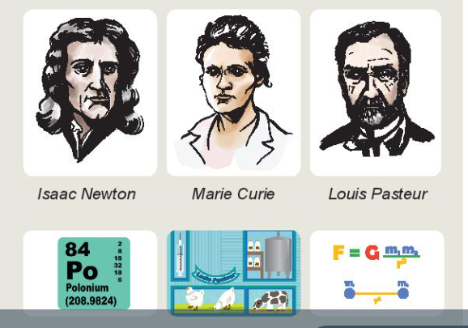
Hình 2: Các nhà khoa học và phát mình

+ Góc 2 Tên là Kĩ thuật có các tư liệu về kĩ thuật cung cấp cho HS các kiến thức về: Khái niệm Kĩ thuật, các lĩnh vực kĩ thuật, cách giải quyết tình huống hình 3 (vấn đề cần giải quyết trong mỗi tình huống? Vấn đề được giải quyết như thế nào? Cơ sở khoa học được sử dụng để giải quyết vấn đề?)
(Hình 3: thể hiện 2 phương án nâng vật: nâng vật bằng ròng rọc và nâng vật bằng đòn bẩy, con người nghĩ ra cách nâng vật này dựa vào kiến thức về lực. các công cụ được con người sử dụng là ròng rọc, dây kéo và thanh gỗ làm đòn bẩy, viên đá làm điểm tựa).
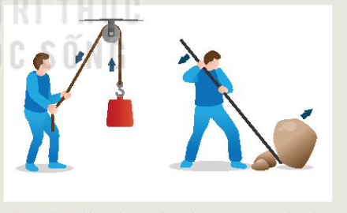
Hình 3: Ứng dụng khoa học trong cuộc sống

+ Góc 3 Tên là Công nghệ có các tư liệu về công nghệ cung cấp cho HS các kiến thức về: Khái niệm khoa học, Phân loại khoa học, Mô tả các phương pháp trồng cây và đánh giá ưu nhược điểm của mỗi phương pháp
(Hình 4 thể hiện các phương pháp trồng cây: phương pháp địa canh, phương pháp thủy canh, phương pháp khí canh. Những phương pháp này thể công nghệ trồng cây.Mỗi phương pháp có quy trình cụ thể được áp dụng phát minh, khoa học vào thực tiễn).
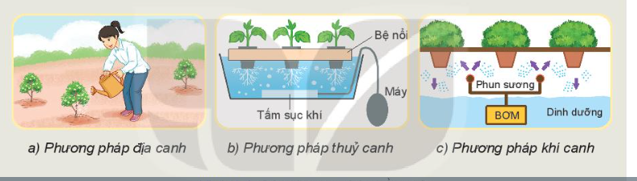
Hình 4: Phương pháp trồng cây

Chia HS trong lớp thành ba nhóm; mỗi nhóm sẽ tự tìm hiểu kiến thức có trong góc trong thời gian 5 phút. Hết 5 phút GV vỗ tay thì tự chuyển vị trí hoạt động theo chiều kim đồng hồ.
Kết thúc thời gian tự tìm hiểu kiến thức ở các góc, các nhóm phải hoàn thành phiếu học tập ( PHIẾU HỌC TẬP 2)
PHIẾU HỌC TẬP SỐ 2
Nhóm: ………………………………
Điền vào chỗ “…”
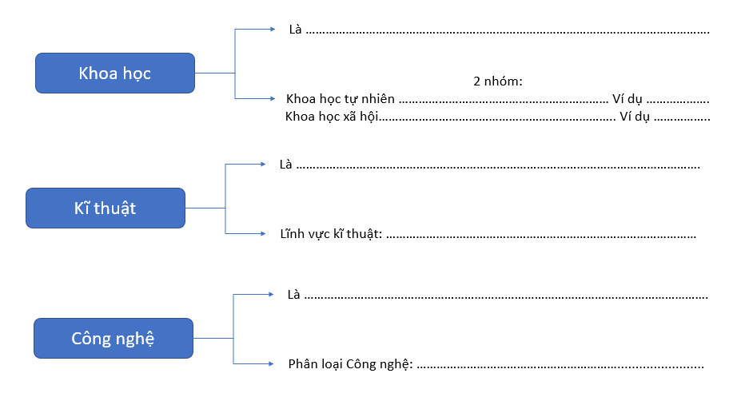

Thực hiện nhiệm vụ:
HS thực hiện nhiệm vụ theo yêu cầu của GV
GV quan sát các nhóm hoạt động, hỗ trợ, tư vấn các nhóm.
Báo cáo thảo luận
Yêu cầu đại diện một nhóm lên trình bày sản phẩm nhóm, các nhóm khác lắng nghe, quan sát, nhận xét.
GV nhận xét sản phẩm nhóm, ý thức học tập.
Kết quả, nhận định:
GV nhận xét sản phẩm nhóm, ý thức học tập.
Chốt lại nội dung kiến thức
- Khoa học là hệ thống tri thức về mọi quy luật và sự vận động của vật chất, những quy luật của tự nhiên, xã hội, tư duy.
- Các lĩnh vực: Vật lí, Hoá học, Sinh học, Thiên văn học và Khoa học Trái Đất.
- Những thành tựu:
- Nâng cao hiểu biết của con người về sự vật, hiện tượng và các quy luật của tự nhiên
Ứng dụng để giải quyết các vấn để trong thực tiễn, tạo dựng môi trường sống cho con người, định hình cho sự phát triển của kinh tế, xã hội.
- Kĩ thuật là việc ứng dụng các nguyên lí khoa học vào việc thiết kế, chế tạo, vận hành các máy móc, thiết bị, công trình, quy trình và hệ thống một cách hiệu quả và kinh tế nhất.
+ Gồm 2 lĩnh vực : KHTN và KHXH
+Các lĩnh vực: kĩ thuật cơ khí, kĩ thuật điện, kĩ thuật xây dựng, kĩ thuật hoá học
- Công nghệ là giải pháp, quy trình, bí quyết kĩ thuật có hoặc không kèm theo công cụ, phương tiện dùng để biến đổi nguồn lực thành sản phẩm, dịch vụ. Trong mối quan hệ với kĩ thuật, công nghệ là kết quả của hoạt động kĩ thuật. Công nghệ có tính chuyển giao và luôn luôn được đổi mới nhờ sự phát triển của khoa học, kĩ thuật.
- Phân loại:
+ Theo lĩnh vực khoa học có công nghệ hoá học, công nghệ sinh học, công nghệ thông tin,...
+ Theo lĩnh vực kĩ thuật có công nghệ cơ khí, công nghệ điện, công nghệ xây dựng, công nghề vận tải....;
+ Theo đối tượng áp dụng có công nghệ ô tô, công nghệ vật liệu, công nghệ nano, công nghệ trồng cây trong nhà kính.
- Vai trò: công nghệ luôn là yếu tố có tính dẫn dắt, định hình và chi phối sự phát triển kinh tế - xã hội.

GV cho HS xem video để hiểu rõ hơn về khoa hoc, kĩ thuật, công nghệ nano:
https://www.youtube.com/hashtag/khamphavutru ( khoa học vũ trụ)
https://www.youtube.com/hashtag/v%C5%A9tr%E1%BB%A5nguy%C3%AAnth%E1%BB%A7y ( kĩ thuật robot)
https://www.youtube.com/watch?v=TCn4os14mMI (công nghệ nano)
  - Tìm hiểu về mối liên hệ giữa Khoa học, Kĩ thuật và Công nghệ
a) Mục tiêu: giúp HS tìm hiểu về mối liên hệ giữa khoa học, kĩ thuật, công nghệ
b) Nội dung: Quan sát hình 1.5 và cho biết mối liên hệ giữa khoa học, kĩ thuật, công nghệ.
c) Sản phẩm: mối liên hệ giữa khoa học, kĩ thuật, công nghệ
d) Tổ chức thực hiện:
- Chuyển giao nhiệm vụ:
Chia học sinh lớp thành 3 nhóm như ban đầu, yêu cầu HS mỗi nhóm tìm hiểu SGK và thảo luận nhóm theo kĩ thuật khăn trải bàn bằng việc hoàn thành phiếu học tập số 2
PHIẾU HỌC TẬP 3
Nhóm: ……………………..
Điền vào chỗ “…”
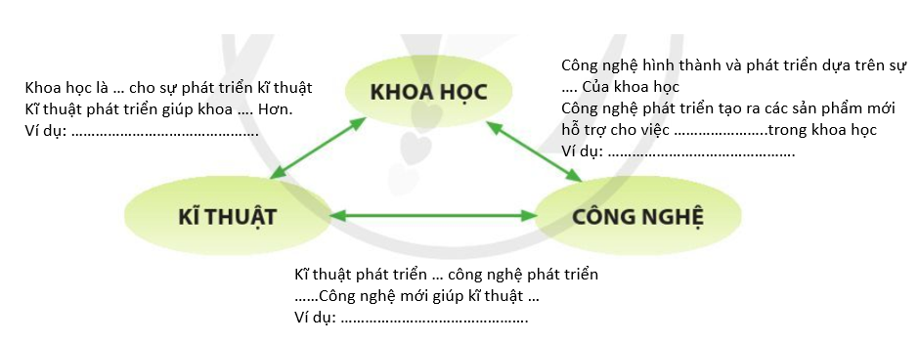
- Thực hiện nhiệm vụ:
HS đọc SGK, thảo luận hoàn thành phiếu học tập số 3
- Báo cáo thảo luận:
- GV gọi 1 nhóm trả lời, nhóm khác láng nghe và nhận xét
- Kết quả, nhận định:
GV đánh giá, nhận xét, tổng kết và chốt lại kiến thức:
Khoa học, kĩ thuật, công nghệ có mối quan hệ mật thiết với nhau:
- Khoa học là cơ sở của kĩ thuật; kĩ thuật thúc đẩy phát triển khoa học: kết quả nghiên cứu khoa học là những tri thức về sự vật, hiện tượng, các quy luật của thế giới tự nhiên. Kĩ thuật dựa trên các tri thức do khoa học khám phá ra để giải quyết vấn đề thực tiễn.
- Kĩ thuật tạo ra công nghệ mới, dựa trên công nghệ hiện có: một mặt, kĩ thuật giải quyết vấn đề thực tiễn dựa trên tri thức khoa học (cơ sở khoa học của kĩ thuật), kết quả là tạo ra hay cải tiến sản phẩm, công nghệ; mặt khác, công nghệ hiện có lại là cơ sở quan trọng của kĩ thuật (cơ sở công nghệ của kĩ thuật) để giải quyết vấn đề thực tiễn.
- Công nghệ thúc đẩy khoa học; khoa học là cơ sở để phát triển công nghệ: sự phát triển của công nghệ tạo điều kiện thúc đẩy khoa học phát triển qua các công nghệ, thiết bị đo lường, phân tích trong quá trình khám phá thế giới tự nhiên.
2.3. Tìm hiểu về công nghệ với tự nhiên, con người và xã hội
a) Mục tiêu: giúp HS tìm hiểu về công nghệ với tự nhiên, con người và xã hội
b) Nội dung: GV cho HS quan sát Hình 1.6, 1.7, 1.8 SGK và đặt câu hỏi về mối quan hệ giữa công nghệ với tự nhiên, con người và xã hội.
c)Sản phẩm học tập: công nghệ với tự nhiên, con người và xã hội
d) Tổ chức thực hiện:
- Chuyển giao nhiệm vụ:
- GV chia lớp thành 3 nhóm thảo luận theo kĩ thuật mảnh ghép:
Vòng 1: Nhóm chuyên gia
+ Nhóm 1: Tìm hiểu tác động tích cực và tiêu cực của công nghệ với tự nhiên.
+ Nhóm 2: Tìm hiểu tác động tích cực và tiêu cực của công nghệ với con người.
+ Nhóm 3: Tìm hiểu tác động tích cực và tiêu cực của công nghệ với xã hội.
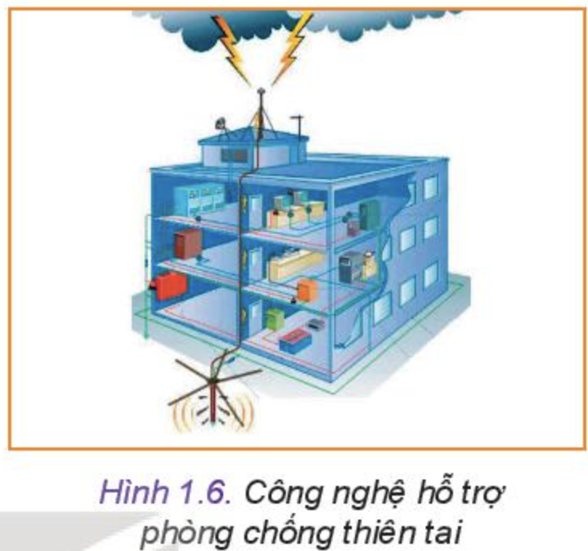
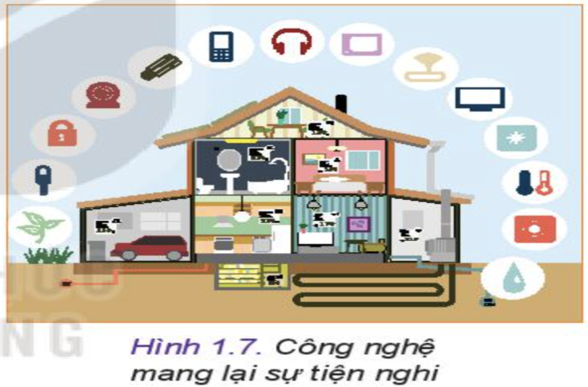
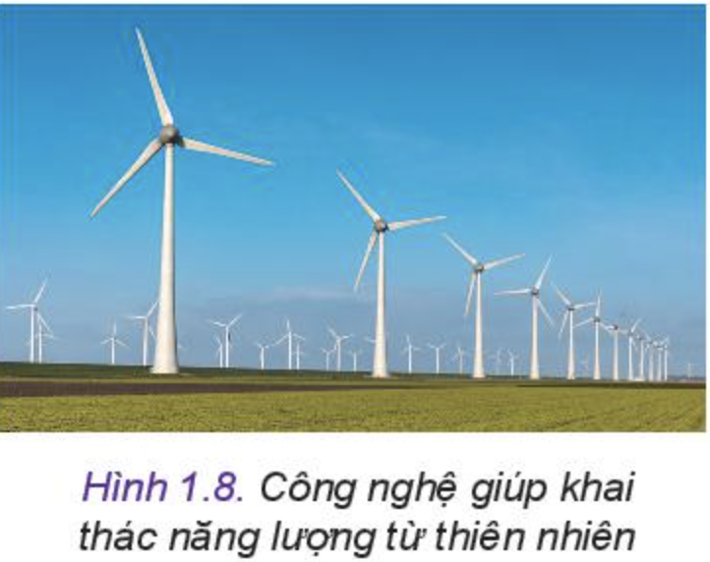
Vòng 2: Nhóm mảnh ghép
HS di chuyển theo sơ đồ và thực hiện nhiệm vụ: Quan sát Hình 16, 17, 18 SGK và cho biết mối quan hệ giữa công nghệ với tự nhiên, con người và xã hội.
- HS thực hiện nhiệm vụ học tập
- HS đọc SGK, thảo luận nhóm theo hướng dẫn của giáo viên
Vòng 1: Nhóm chuyên gia
+ Thảo luận nhóm hoàn thành phiếu mảnh ghép của nhóm mình.
Vòng 2: Nhóm các mảnh ghép
+ HS di chuyển về nhóm mới theo sự hướng dẫn của GV
+ Chia sẻ thông tin đã tìm hiểu được trong nhóm chuyên gia cho các thành viên trong nhóm mới.
+ Hoàn thành yêu cầu của giáo viên
- Báo cáo kết quả hoạt động và thảo luận
- GV mời đại diện mỗi nhóm lên trả lời, nhóm khác nhận xét, bổ sung.
- Đánh giá kết quả, thực hiện nhiệm vụ học tập: nhận xét, chốt kiến thức cho HS sau mỗi nhiệm vụ.
Công nghệ với tự nhiên
- Công nghệ ảnh hưởng tới khoa học, giúp cho quá trình khám phá tự nhiên tốt hơn, đạt được những thành tựu cao hơn.
- Công nghệ giúp xử lí những vấn đề về môi trường, phòng chống thiên tai và ứng phó với biến đổi khí hậu.
- Công nghệ phát triển giúp con người khai thác nhưng cũng làm cạn kiệt tài nguyên. Một số công nghệ ảnh hưởng môi trường, thế giới tự nhiên và con người.
Công nghệ với con người
- Công nghệ mang lại sự tiện nghi, đáp ứng nhu cầu và thay đổi cuộc sống của con người.
- Công nghệ làm tăng năng suất lao động, nâng cao hiệu quả hoạt động của con người.
- Công nghệ tạo ra hệ thống sản xuất thông minh nhưng đẩy con người đối mặt với tình trạng thất nghiệp.
Công nghệ với xã hội
- Công nghệ thúc đẩy kinh tế, xã hội phát triển,
- Công nghệ tác động đến cách nghĩ, lối sống của con người nhưng cũng làm con người bị lệ thuộc vào công nghệ
3. Hoạt động 3: Luyện tập (thời gian... phút)
a)Mục tiêu: Giúp HS hệ thống lại kiến thức đã học về khoa học, kĩ thuật và công nghệ,
b)Nội dung:
+ Chơi trò chơi ai nhanh hơn để nhận diện được hình ảnh đặc trưng về khoa học, công nghệ, kĩ thuật
+ Thảo luận nhóm bằng kĩ thuật khăn trải bàn trả lời câu hỏi SGK phần luyện tập
- c)Sản phẩm: Đáp án đúng của trò chơi, câu trả lời của phần luyện tập SGK
- d)Tổ chức thực hiện:
Chuyển giao nhiệm vụ:
Nhiệm vụ 1: Giữ nguyên nhóm như hoạt động trước, phát cho HS hình ảnh hình 5, nêu yêu cầu: trong thời gian nhanh nhất hãy dán đúng hình thể hiện đặc trưng của khoa học, công nghệ, kĩ thuật vào bảng nhóm.

Bộ bánh răng Mạch điện
Hình B
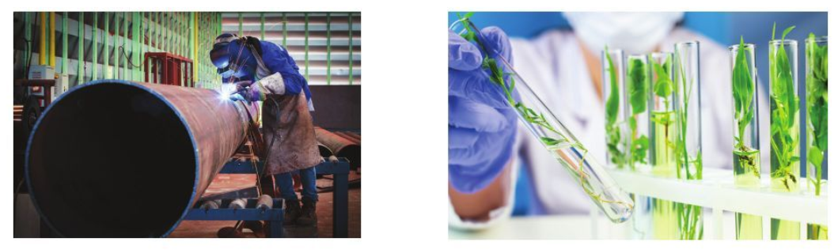
Hàn ống Nhân giống cây trong ống nghiệm
Hình C
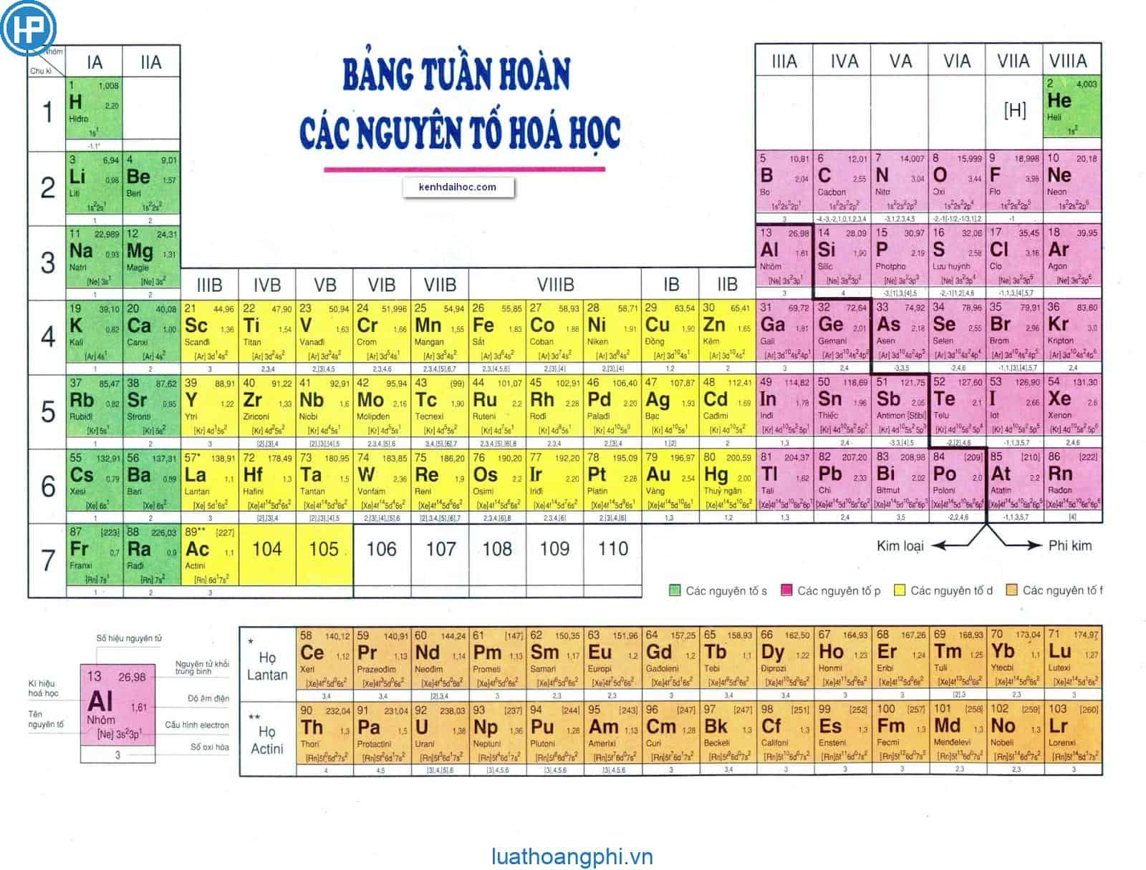
Hình D
Bảng tuần hoàn nguyên tố hóa học
Khoa học | Công nghệ | Kĩ thuật

Nhiệm vụ 2: Lấy các ví dụ cụ thể về tác động tích cực, tiêu cực của công nghệ đối với tự nhiên, con người và xã hội trong phạm vi gia đình, cộng đồng nơi em đang sinh sống.
Thực hiện nhiệm vụ:
HS thực hiện nhiệm vụ theo yêu cầu của GV
GV ra hiệu lệnh các nhóm thực hiện và quan sát các nhóm hoạt động
Báo cáo thảo luận
Yêu cầu các nhóm đổi sản phẩm cho nhau, GV chiếu đáp án, các nhóm tự so sánh kết quả và báo lại cho GV.
Kết quả, nhận định:
GV công bố nhóm dành chiến thắng trong trò chơi.
Khoa học | Công nghệ | Kĩ thuật
Bảng tuần hoàn | Nhân giống cây trong ống nghiệm | Mạch điện  Bộ bánh răng  Hàn ống

GV nhận xét quá trình tham gia luyện tập của các nhóm
VD tác động tích cực:
- Đối với thiên nhiên: Công nghệ phát triển giúp con người khai thác tài nguyên như năng lượng gió, năng lượng mặt trời, khai thác khoáng sản bằng các thiết bị máy móc hiện đại cho năng suất cao, tiết kiệm thời gian và chi phí nhân công lao động.
- Đối với con người: Công nghệ tạo ra hệ thống sản xuất thông minh tạo ra khối lượng sản phẩm lớn, mang tính đồng bộ, năng suất cao.
VD tác động tiêu cực:
- Đối với thiên nhiên: Công nghệ giúp khai thác tài nguyên nhanh nhưng làm cạn kiệt tài nguyên thiên nhiên.
- Đối với con người: Công nghệ may mặc tạo ra hệ thống sản xuất thông minh nhưng đẩy con người đối mặt với tình trạng thất nghiệp, không cần sử dụng đến sức người.

D. HOẠT ĐỘNG VẬN DỤNG
a) Mục tiêu: HS vận dụng kiến thức đã học áp dụng vào thực tiễn cuộc sống
b) Nội dung: bài tập phần Vận dụng SGK
c) Sản phẩm học tập: đáp án bài tập phần Vận dụng SGK
d)Tổ chức thực hiện:
Chuyển giao nhiệm vụ học tập
- GV yêu cầu: Hãy liệt kê một số công nghệ, sản phẩm công nghệ sử dụng trong gia đình em; đánh giá về tác động của công nghệ, sản phẩm công nghệ đó với cuộc sống của em và gia đình.
- HS thực hiện nhiệm vụ học tập
- HS hình thành nhóm, thảo luận theo kĩ thuật khăn trải bàn, đưa ra ý kiến trình bày, thống nhất đáp án.
- GV quan sát các nhóm hoạt động, hỗ trợ khi HS cần.
- Báo cáo kết quả hoạt động và thảo luận
- GV gọi đại diện HS các nhóm đứng dậy trình bày:
- Đánh giá kết quả, thực hiện nhiệm vụ học tập
- GV nhận xét, đánh giá và kết thúc bài học.
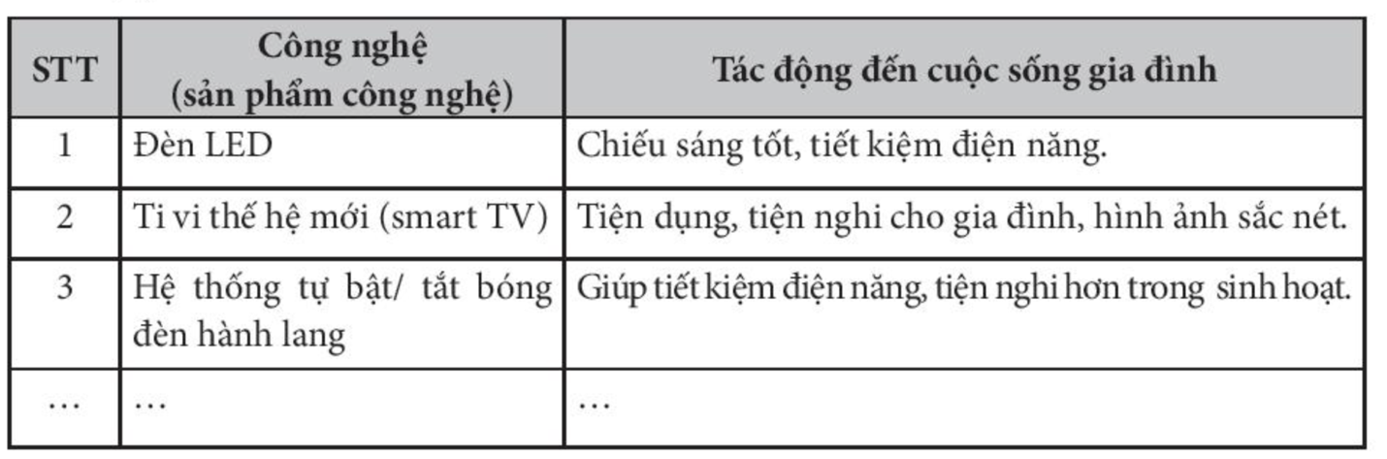
- Giáo viên hướng dẫn học sinh tự đánh giá sản phẩm học tập của mình và đánh giá sản phẩm của nhóm mình bằng thang tiêu chí sau:

Thang đánh giá tiêu chí

Nội Nộidung đánh giá | Mức 5 (xuất sắc) | Mức 4 (Giỏi) | Mức 3  ( Khá) | Mức 2 (Trung bình) | Mức 1  ( Yếu)
Trả lời câu hỏi và làm bài tập | Trả lời đúng các câu hỏi và làm bài tập. Viết/ trình bày rõ ràng, ngắn gọn. | Trả lời được khoảng 80% các câu hỏi và làm bài tập, Viết/ trình bày rõ ràng, ngắn gọn. | Trả lời được khoảng 60% - 70% các câu hỏi và làm bài tập. Viết/ trình bày rõ ràng, ngắn gọn. | Trả lời được khoảng 50% các câu hỏi và làm bài tập, Viết/ trình bày rõ ràng, ngắn gọn. | Trả lời được rất ít các câu hỏi và làm bài tập,

Học sinh tự đánh giá sản phẩm học tập của mình và đánh giá sản phẩm của nhóm mình bằng thang tiêu chí
*Hướng dẫn về nhà
- Xem lại kiến thức đã học ở bài 1
- Xem trước nội dung bài 2: Hệ thống kĩ thuật

PHỤ LỤC

PHIẾU HỌC TẬP 1
Yêu cầu nhóm đôi HS quan sát hình 1 để trả lời câu hỏi trong thời gian 3 phút:
1, Hai chiếc ti vi khác nhau như thế nào ?
2, Em thích ti vi nào?Vì sao?

PHIẾU HỌC TẬP SỐ 2
Nhóm: ………………………………
Điền vào chỗ “…”

PHIẾU HỌC TẬP 3
Nhóm: ……………………..
Điền vào chỗ “…”
- Thực hiện nhiệm vụ:

